Отчет по лабораторной работе №6

Дисциплина: Операционные системы

Чекалова Лилия Руслановна, ст.б 1032201654

Содержание

# Цель работы

Ознакомление с файловой системой Linux, её структурой, именами и содержанием каталогов. Приобретение практических навыков по применению команд для работы с файлами и каталогами, по управлению процессами (и работами), по проверке использования диска и обслуживанию файловой системы.

# Выполнение лабораторной работы

Выполняю примеры, приведенные в теоретической части лабораторной работы (рис. 1) (рис. 2)

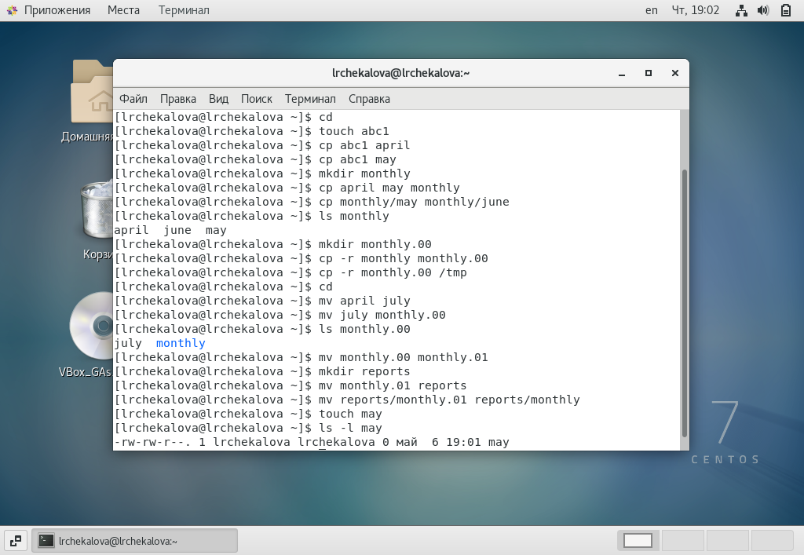

Figure 1: Примеры (1)

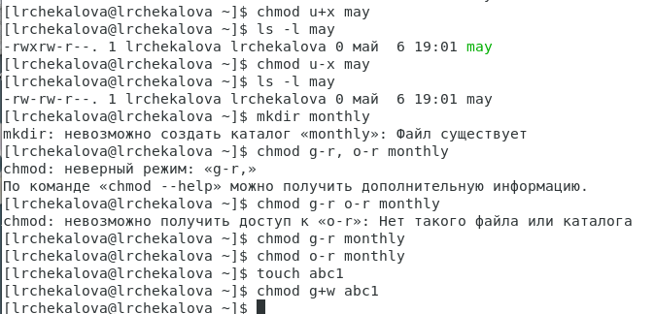

Figure 2: Примеры (2)

Копирую в домашний каталог файл /usr/include/sys/io.h под названием equipment с помощью команды cp. Создаю в домашней директории каталог ski.places командой mkdir и перемещаю в него файл equipment командой mv (рис. 3)

Figure 3: Перемещение файла equipment в ski.places

Figure 3: Перемещение файла equipment в ski.places

Переименовываю equipment в equiplist с помощью команды mv. Создаю в домашней директории файл abc1 командой touch и переношу его в ski.places под именем equiplist2. Создаю в ski.places подкаталог equipment и переношу туда equiplist и equiplist2. Создаю в домашнем каталоге папку newdir и перемещаю ее в ski.places под именем plans (рис. 4)

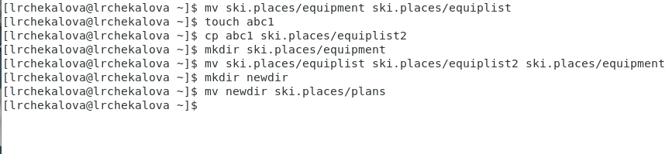

Figure 4: Работа с файлами и каталогами

Создаю в домашней директории каталоги australia и play и файлы my_os и feathers. С помощью команды chmod изменяю права доступа для владельца, группы и остальных (рис. 5)

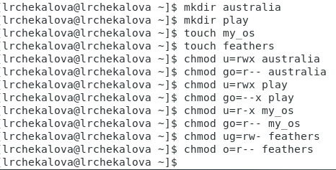

Figure 5: Создание файлов и папок и изменение прав доступа

Просматриваю содержимое файла /etc/passwd с помощью команды cat (рис. 6)

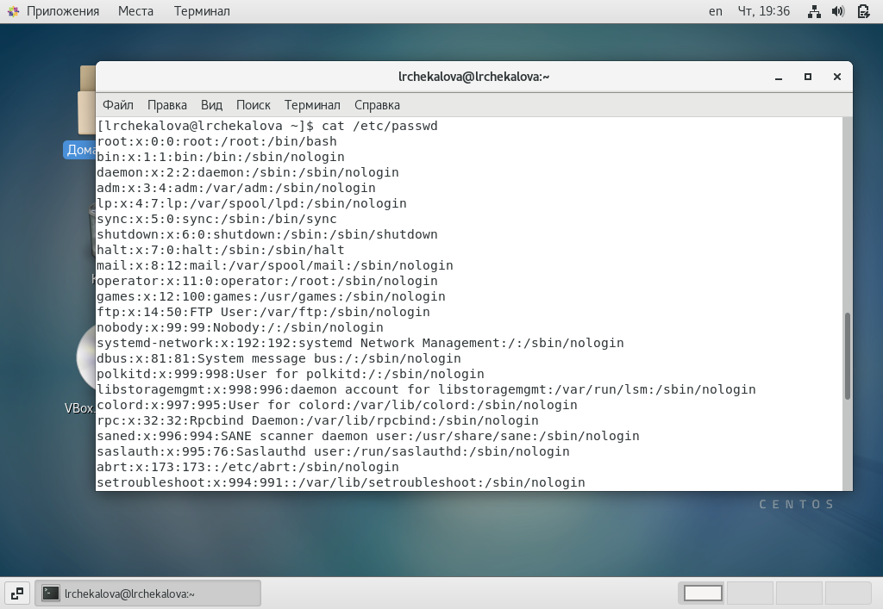

Figure 6: Содержимое файла /etc/passwd

Копирую файл feathers в файл file.old, перемещаю его в каталог play. Копирую каталог play в каталог fun командой cp с опцией -r для рекурсивного копирования (рис. 7)

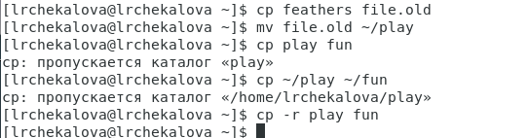

Figure 7: Копирование каталогов

Перемещаю каталог fun в каталог play под именем games. Лишаю владельца файла feathers права на чтение командой chmod с опциями u-r. При попытке просмотра файла feathers командой cat выведется сообщение о том, что мне отказано в доступе. То же самое произойдет при попытке копирования этого файла. Возвращаю владельцу файла feathers право на чтение командой chmod u+r. Лишаю владельца каталога play права на выполнение с помощью команды chmod u-x. При попытке перейти в этот каталог командой cd выведется сообщение об отказе в доступе. Возвращаю владельцу каталога play право навыполнение командой chmod u+x (рис. 8)

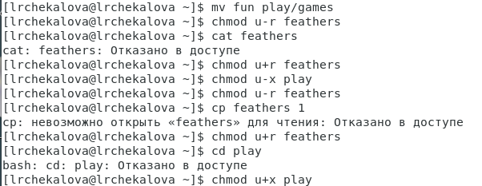

Figure 8: Работа с файлами с ограниченными правами доступа

Читаю man по команде mount. Эта команда присоединяет найденные на устройстве файловые системы к общему файловому дереву. Вызов этой команды без дополнительных опций позволяет просмотреть используемые на устройстве файловые системы: их тип, соответствующие им точки монтирования и параметры монтирования (рис. 9)

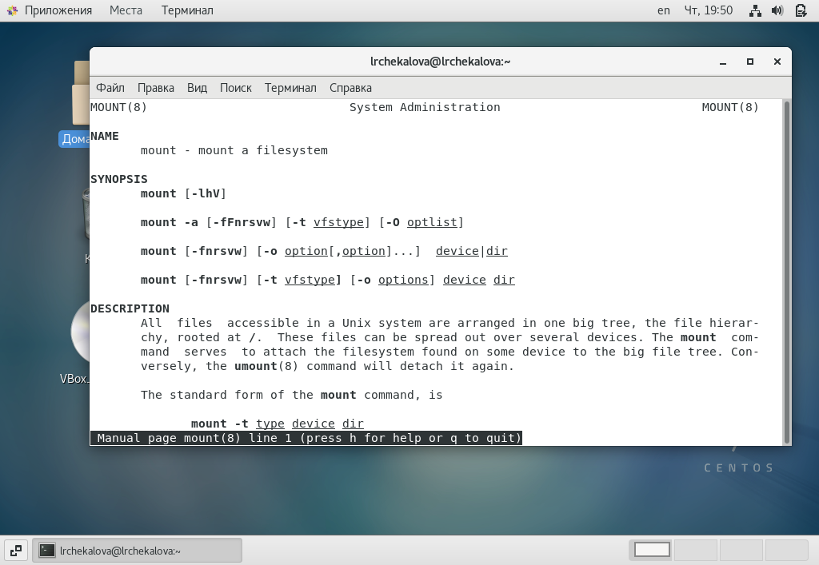

Figure 9: Справка по команде mount

Например, в первой строке результата выполнения команды mount sysfs - имя устройства, /sys - точки монтирования, sysfs - тип файловой системы, а (rw,nosuid,nodev,noexec,relatime,seclabel) - параметры монтирования (рис. 10)

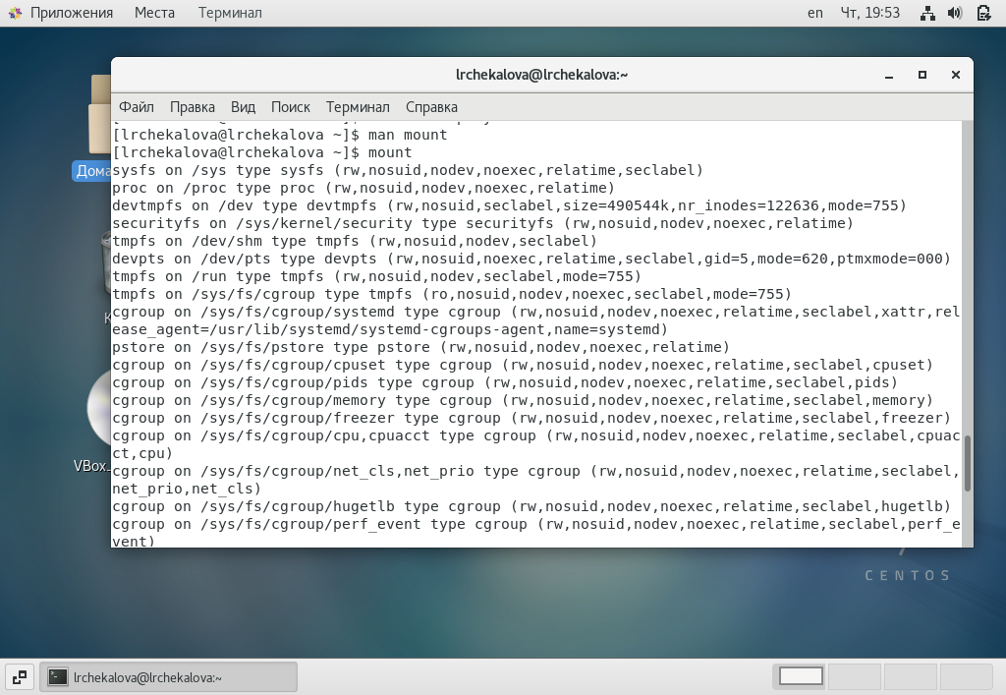

Figure 10: Результат выполнения команды mount

Читаю man по команде fsck. Эта команда проверяет и восстанавливает целостность указанной файловой системы, например, /dev/sda1 в строке fsck /dev/sda1 обозначает имя устройства, над файловыми системами которого выполняется команда. При отсутствии дополнительных параметров команда по умолчанию проверяет файловые системы в /etc/fstab (рис. 11)

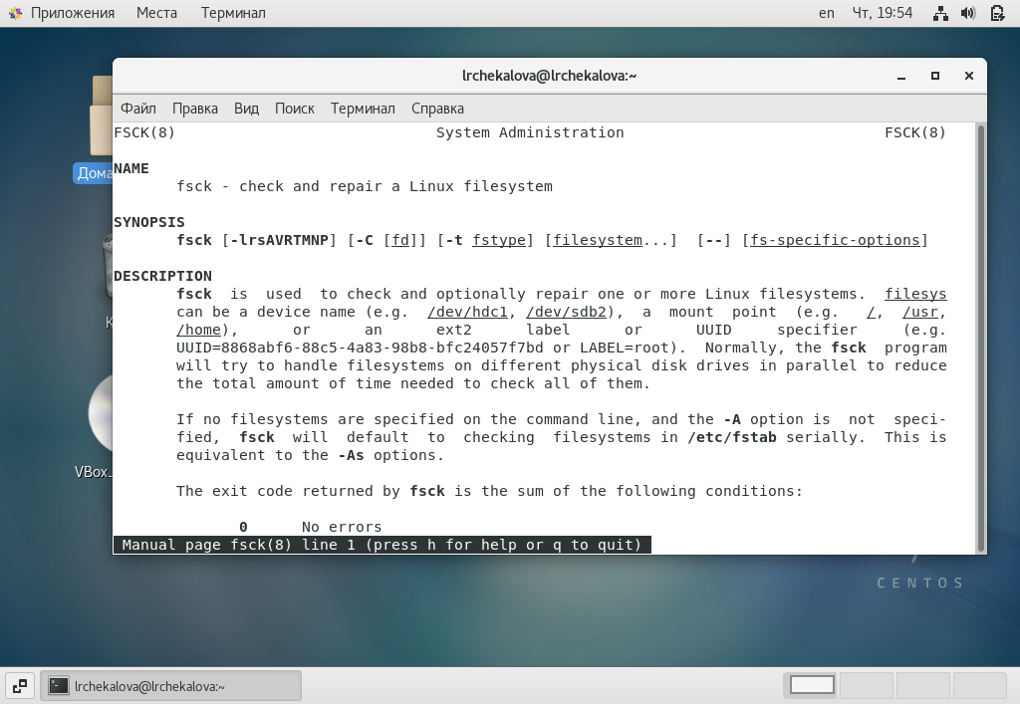

Figure 11: Справка по команде fsck

Читаю man по команде mkfs. Эта команда создает на устройстве новую файловую систему, обычно на жестком диске. В параметрах команды можно указать тип создаваемой файловой системы, расположение и размер (рис. 12)

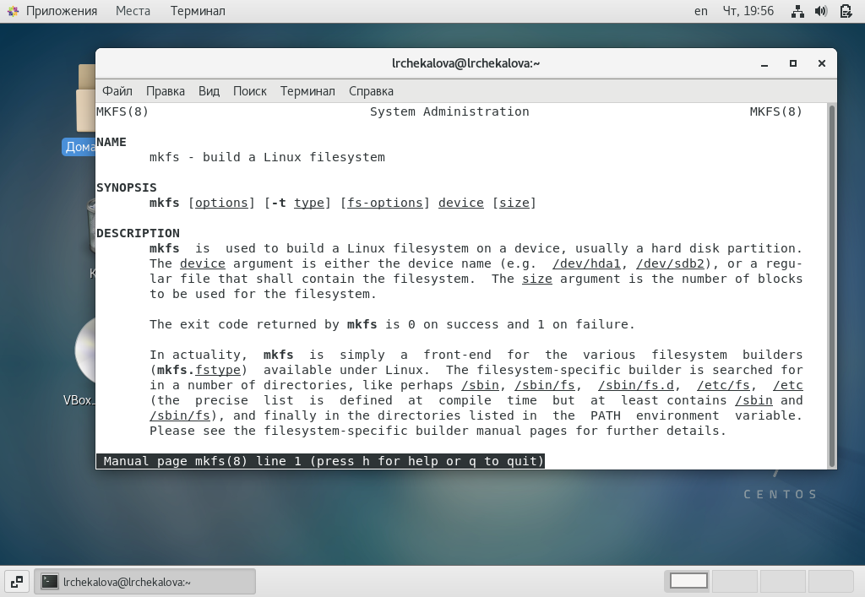

Figure 12: Справка по команде mkfs

Читаю man по команде kill. Эта команда завершает указанный процесс, подавая ему сигнал. По умолчанию она посылает сигнал TERM; если процесс не принимает этот сигнал, то команда его прекращает (рис. 13)

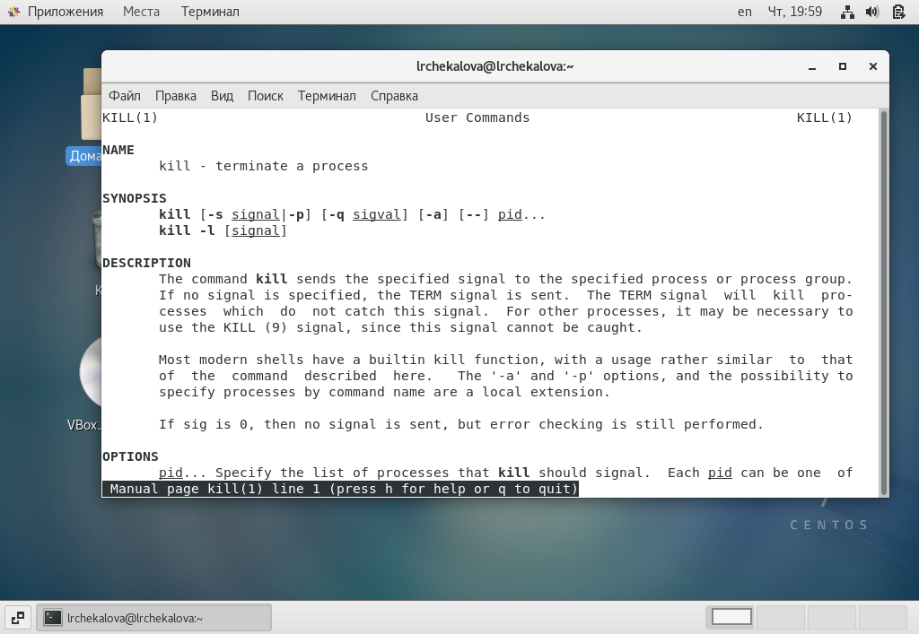

Figure 13: Справка по команде kill

# Выводы

После выполнения данной лабораторной работы я познакомилась с файловой системой Linux и научилась применять команды для работы с файлами и каталогами, а также команды по управлению процессами, проверке использования диска и обслуживанию файловой системы, такие как cat, touch, cp, mv, chmod, mount и другими.

# Библиография

1. Курячий Г.В. Операционная система UNIX. - М.: Интуит.Ру, 2004
2. Робачевский А.М. Операционная система UNIX. - СПб.: БХВ-Петербург, 2002